课程设计项目
微程序设计胡课程设计任务分解为四次，内容由简单到复杂、循序渐进地完成设计；每次任务大致可以用一天的时间完成，半天用于设计，如微程序设计、测试程序设计等，半天用于在实验设备上调试验证。

项目1——微程序设计
本项目的任务是针对前面所述的OpenJUC-II教学模型机，设计控制器的微程序，实现该模型机的指令系统。通过课程设计理解指令的执行过程，指令系统与硬件的关系，进而加深对计算机的结构和工作原理的理解。

熟悉微程序的设计和调试方法

设计目标
（1）掌握微程序的设计方法
（2）掌握将汇编指令翻译成机器指令的方法
（3）熟悉利用调试软件运行、调试微程序的方法

设计任务
（1）阅读前面模型机设计相关章节，掌握微程序的设计方法；完成以下指令所涉及的微程序设计与调试。
ORG 0030H
INC 0040H
JMP 0030H
注：ORG 0030H是一条伪指令，不产生实际的机器指令，只是指明下面一条指令的地址是0030H。
（2）将上述程序中的主存单元地址0040H换成红色LED输出寄存器的地址FF02H，以“机器指令单步”方式运行程序，观察LED指示灯的变化。再以“连续运行”方式运行程序，LED指示灯出现什么现象？思考其原因。
也可使用调试软件虚拟实验板界面观察LED指示灯，需启用虚拟实验板的自动刷新功能。
（3）换一种指令和寻址方式，如减1指令、间接寻址，编写相关的微程序并调试通过。可以采用“微指令断点”方式运行，将断点设在需要调试的微指令地址上，提高调试效率。
【说明】列出的任务并不要求全部完成，尤其是后面几次的任务都比较多，不要因为上一次的任务没完成而耽搁后面的设计。
3. 微程序设计
（1）取指令的微程序设计

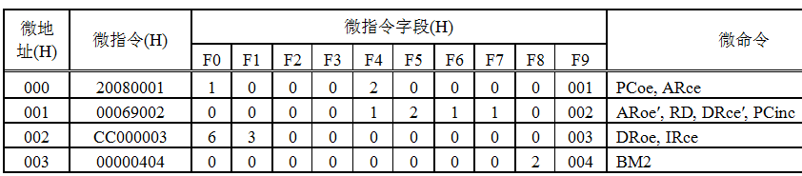
（2）取目的操作数的微程序设计
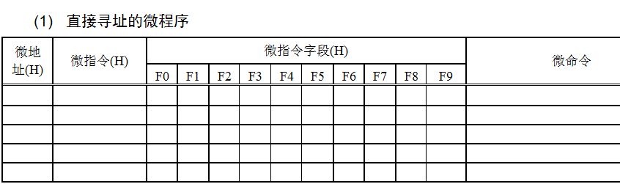
（3）执行阶段的微程序设计
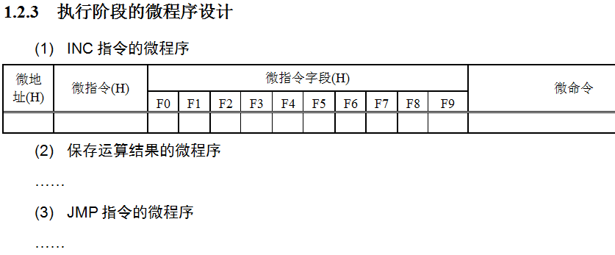

操作提示
主要调试步骤如下（具体操作参见实验调试软件用户手册）：
（1）连接实验设备
注意：请在断电状态下连接调试适配器电缆。
（2）下载FPGA配置数据
（3）输入微程序
利用调试软件将微程序写入控存。任务要求中的大部分微程序在模型机设计一章已经给出，包括取指令的微程序、目的操作数直接寻址的微程序和单操作数运算指令的执行阶段微程序。

（4）输入调机程序
首先将调机指令翻译成机器码，以 INC 0040H 为例，已知单操作数双字指令格式如下。
15 | 12 | 11 |  |  | 6 | 5 | 3 | 2 | 0
0000 |  | OP |  |  |  | Md |  | Rd
目的操作数寻址方式中包含的常数
查指令编码表，INC指令的操作码OP为010001；查寻址方式编码表，直接寻址的编码M为100；该指令不涉及寄存器，寄存器字段可取任意值，通常采用000。指令的第二个字为直接地址0040H。所以该指令的二进制编码如下。
15 | 12 | 11 |  |  | 6 | 5 | 3 | 2 | 0
0000 |  | 010001 |  |  |  | 100 |  | 000
0000000001000000
由于实验系统只接受十六进制格式，故需要将上面的二进制指令码转换为十六进制，用如下形式表示：
0030: 0460; INC 0040H
0031: 0040;
冒号前面的是内存单元的地址。由于CPU复位时PC=0030H，所以第一条指令的地址必须为0030H。JMP指令的机器码请同学们自己翻译，填入下面的横线中。
0032: ____; JMP 0030H
0033: 0030;
利用调试软件将上述2条指令的机器码写入主存。
（5）运行与调试
利用调试软件以微指令单步方式运行并观察运行数据、分析运行结果是否正确。运行前首先向0040H单元输入一个已知的数值；INC 0040H 指令运行完成后在调试软件上刷新主存显示，观察0040H单元的内容是否已经加1。调试记录中需记录0040H单元内容的前后变化。
关于微地址寄存器µAR的说明：由微程序控制时序可知，每个微指令周期结束在CP1上升沿之后，因此该微指令的执行结果已被保存下来，从而通过调试软件可以观察到执行结果；同时CP1将µAG形成的下一条微指令的微地址打入µAR，因此这时µAR的内容并不是当前执行的微指令的微地址，而是接下来将要执行的微指令的地址。调试系统特别设计了一个寄存器保存当前刚执行完的这条微指令的微地址，以方便通过调试软件观察。
（6）保存微程序
将调试成功的微程序保存下来，在以后几天的设计中将不断增加微程序，最终实现整个指令系统。

双操作数指令的设计与调试

设计目标
完成双操作数指令指令的微程序设计和验证；取源操作数阶段和取目的操作数阶段相关寻址方式的微程序设计和验证。

设计任务
（1）编写MOV指令和源操作数立即寻址的微程序，并用下面的调机程序验证。
MOV #0101H，0040H
（2）编写SUB指令的微程序，并用下面的调机程序验证。
MOV #0101H，0040H
SUB #FFFFH，0040H
观察0040H单元和PSW的变化。
（3）编写取源操作数和取目的操作数的寄存器寻址、寄存器间接寻址等所有寻址方式的微程序，并设计调机程序验证。
提示：可以借助调试软件的微指令编码工具计算微指令编码。
（4）编写ADD、ADDC指令的微程序，并设计一段程序实现双倍字长（32位）的加法运算，用这个程序验证微程序。

条件转移指令的设计与调试

设计目标
为CPU扩充转移指令，完成转移指令的微程序设计与调试。

设计任务
（1）根据第二章介绍的微地址形成方法，算出条件转移指令的微程序入口地址；编写JC指令的微程序输入到控存，并用下面的调机程序验证。
MOV #imm1, R1
CMP #imm2, R1
JC ADDR1
MOV #0001H, FF01H
HALT
ADDR1: MOV #0080H, FF01H
HALT
上面调机程序的立即数 #imm1和 #imm2用具体的数值代替，设计两组立即数使得转移和不转移两种情况均能出现，观察LED的变化和PC值的变化并分析原因。
如果尚未实现CMP指令，需编写CMP指令的微程序。CMP指令与SUB指令类似，只是相减的结果不保存到目的操作数，但是影响PSW中的标志位。CMP指令通常与条件转移指令配合使用。
提示：可以在调试软件的汇编窗口输入汇编指令，由调试软件翻译为机器指令。
（2）编写相对寻址的微程序，将上述调机程序中条件转移指令的直接寻址方式改为相对寻址，并运行验证。
（3）编写JZ指令和TEST指令的微程序。TEST指令与AND指令类似，只是逻辑与的结果不保存到目的操作数，但是影响PSW中的标志位。和CMP指令一样，编程时TEST指令通常与条件转移指令配合使用。
下面的程序是一个查询输入程序。它首先测试开关输入接口0的状态寄存器，如果有数据则读出开关输入接口的内容并送给红色LED接口显示。有关输入接口的硬件设计见参考资料。

ORG 0030H
ADDR1: TEST #0001H,FF09H ;测试状态寄存器0的最低位
JZ ADDR1 ;如果为0继续查询，否则顺序执行
MOV FF08H,FF02H ;将开关数据寄存器0的数据反映到红色LED
JMP ADDR1
用这个程序验证TEST和JZ指令的微程序。运行时如果没有输入数据，则循环测试状态寄存器；然后用拨动开关设置输入数据，按下KEY0键将数据保存在输入寄存器中，此时测试状态寄存器为1，执行MOV指令将开关数据显示在红色LED上。
（4）设计一个循环程序实现软件延时，插入到下面的调机程序中，使得每次LED的变化能维持一段时间，以“连续运行”方式运行该程序，观察延时效果；调整延时时间，使得人眼能够分辨出指示灯的变化。
ORG 0030H
INC FF02H
（这里加入延时程序）
JMP 0030H
（5）编写寄存器自增间接寻址的微程序，编写一段调机程序，该程序将0100H开始的8个存储单元的内容复制到0110H开始的8个存储单元。要求使用寄存器自增间接寻址，并使用条件转移指令构成循环结构。

移位指令的设计与调试

设计目标
为CPU扩充移位指令，完成移位指令的微程序设计与调试。

设计任务
（1）设计右移指令的微程序，用以下调机程序验证。
MOV #0001H，R0
SHR R0
JC FFFDH(PC)
HALT
分析上述调机程序的功能，运行之后相关寄存器和PSW会有怎样的变化，程序是否转移，转移的目的地址是多少。
（2）设计左移指令的微程序，用以下调机程序验证。
ORG 0030H
MOV #0505H，R1
TEST #0001H，R1
JZ 3(PC)
ROL R1
JMP 0032H
HALT
分析上述调机程序的功能，运行之后相关寄存器和PSW会有怎样的变化，程序是否转移，转移的目的地址是多少。
（3）设计自己的调机程序，使用更多的移位指令。
（4）设计一段程序，使用条件转移指令实现程序的循环，实现1+2+3+……..+10。
